Questionnaire à Choix Multiples
Schéma Télérupteur Minuterie
1,5 point par bonne réponse, -0,5 par mauvaise réponse, 0 pas de réponse
Nom : _______________________
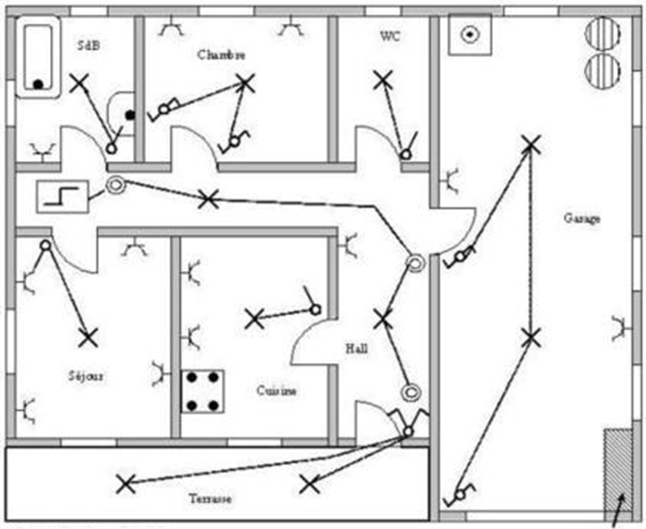
Réponses Notes
1 | L’éclairage du couloir se fait par
 | Télérupteur
 | Va et Vient
 | Minuterie
2 | L’éclairage du couloir est réalisé par
 | Trois interrupteurs
 | Trois boutons poussoirs
3 | L’éclairage du garage est réalisé par :
 | Un va et vient
 | Une minuterie
4 | Un télérupteur ne peut fonctionner qu’avec 3 points de commande
 | Vrai
 | Faux
5 | La bobine d’un télérupteur ne peut fonctionner qu’avec du 230 V
 | Vrai
 | Faux
6 | Le télérupteur est décomposable en deux parties :
 | Partie commande et partie puissance
 | Partie éclairage et partie allumage
 | 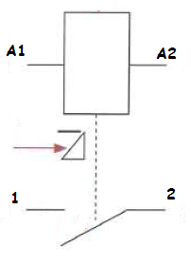
7 | L’élément repéré par la flèche est
 | Le verrouillage mécanique
 | La bobine
8 | La bobine du télérupteur est entre
 | 1 et 2
 | A1 et A2
9 | Dans un circuit comportant une minuterie l’éclairage, lors de l’appui sur la commande
 | S’allume immédiatement puis s’éteint au bout d’un temps défini
 | Ne s’allume qu’après un temps défini
10 | Il existe plusieurs façon de câbler une minuterie
 | Sans effet
 | Effet intermittent
 | Avec effet
11 | Il est possible de régler le temps d’une minuterie en face avant
 | Vrai
 | Faux
 | 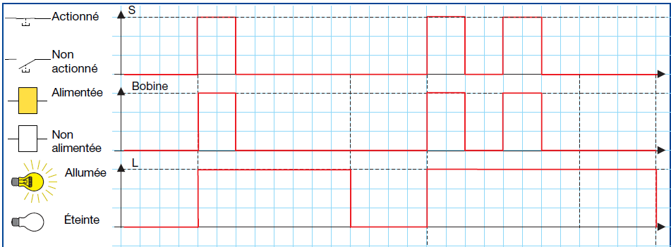
12 | Le chronogramme ci-dessus représente le fonctionnement
 | D’un télérupteur
 | D’une minuterie avec effet
 | D’une minuterie avec effet intermittent
13 | Si on dispose de deux points de commande, on ne peut faire le montage qu’avec un télérupteur
 | Vrai
 | Faux

